質問回答書

案件番号 | 5042000338
案件名 | 重要大型古地図資料電子化業務委託

番号 | 質問事項 | 回答
１ | 【スキャナーについて】  古地図の電子化作業には、大型図版・絵画専用に開発された非接触の「アートスキャナー」WideTEK 36ART-600を使用する予定ですが、承認いただけますでしょうか。  これは一般的なフラットベッドスキャナーの天地をひっくり返した構造のため、非接触で資料の表面（描画側）を走査し600dpi・フルカラーで電子化することが可能です。  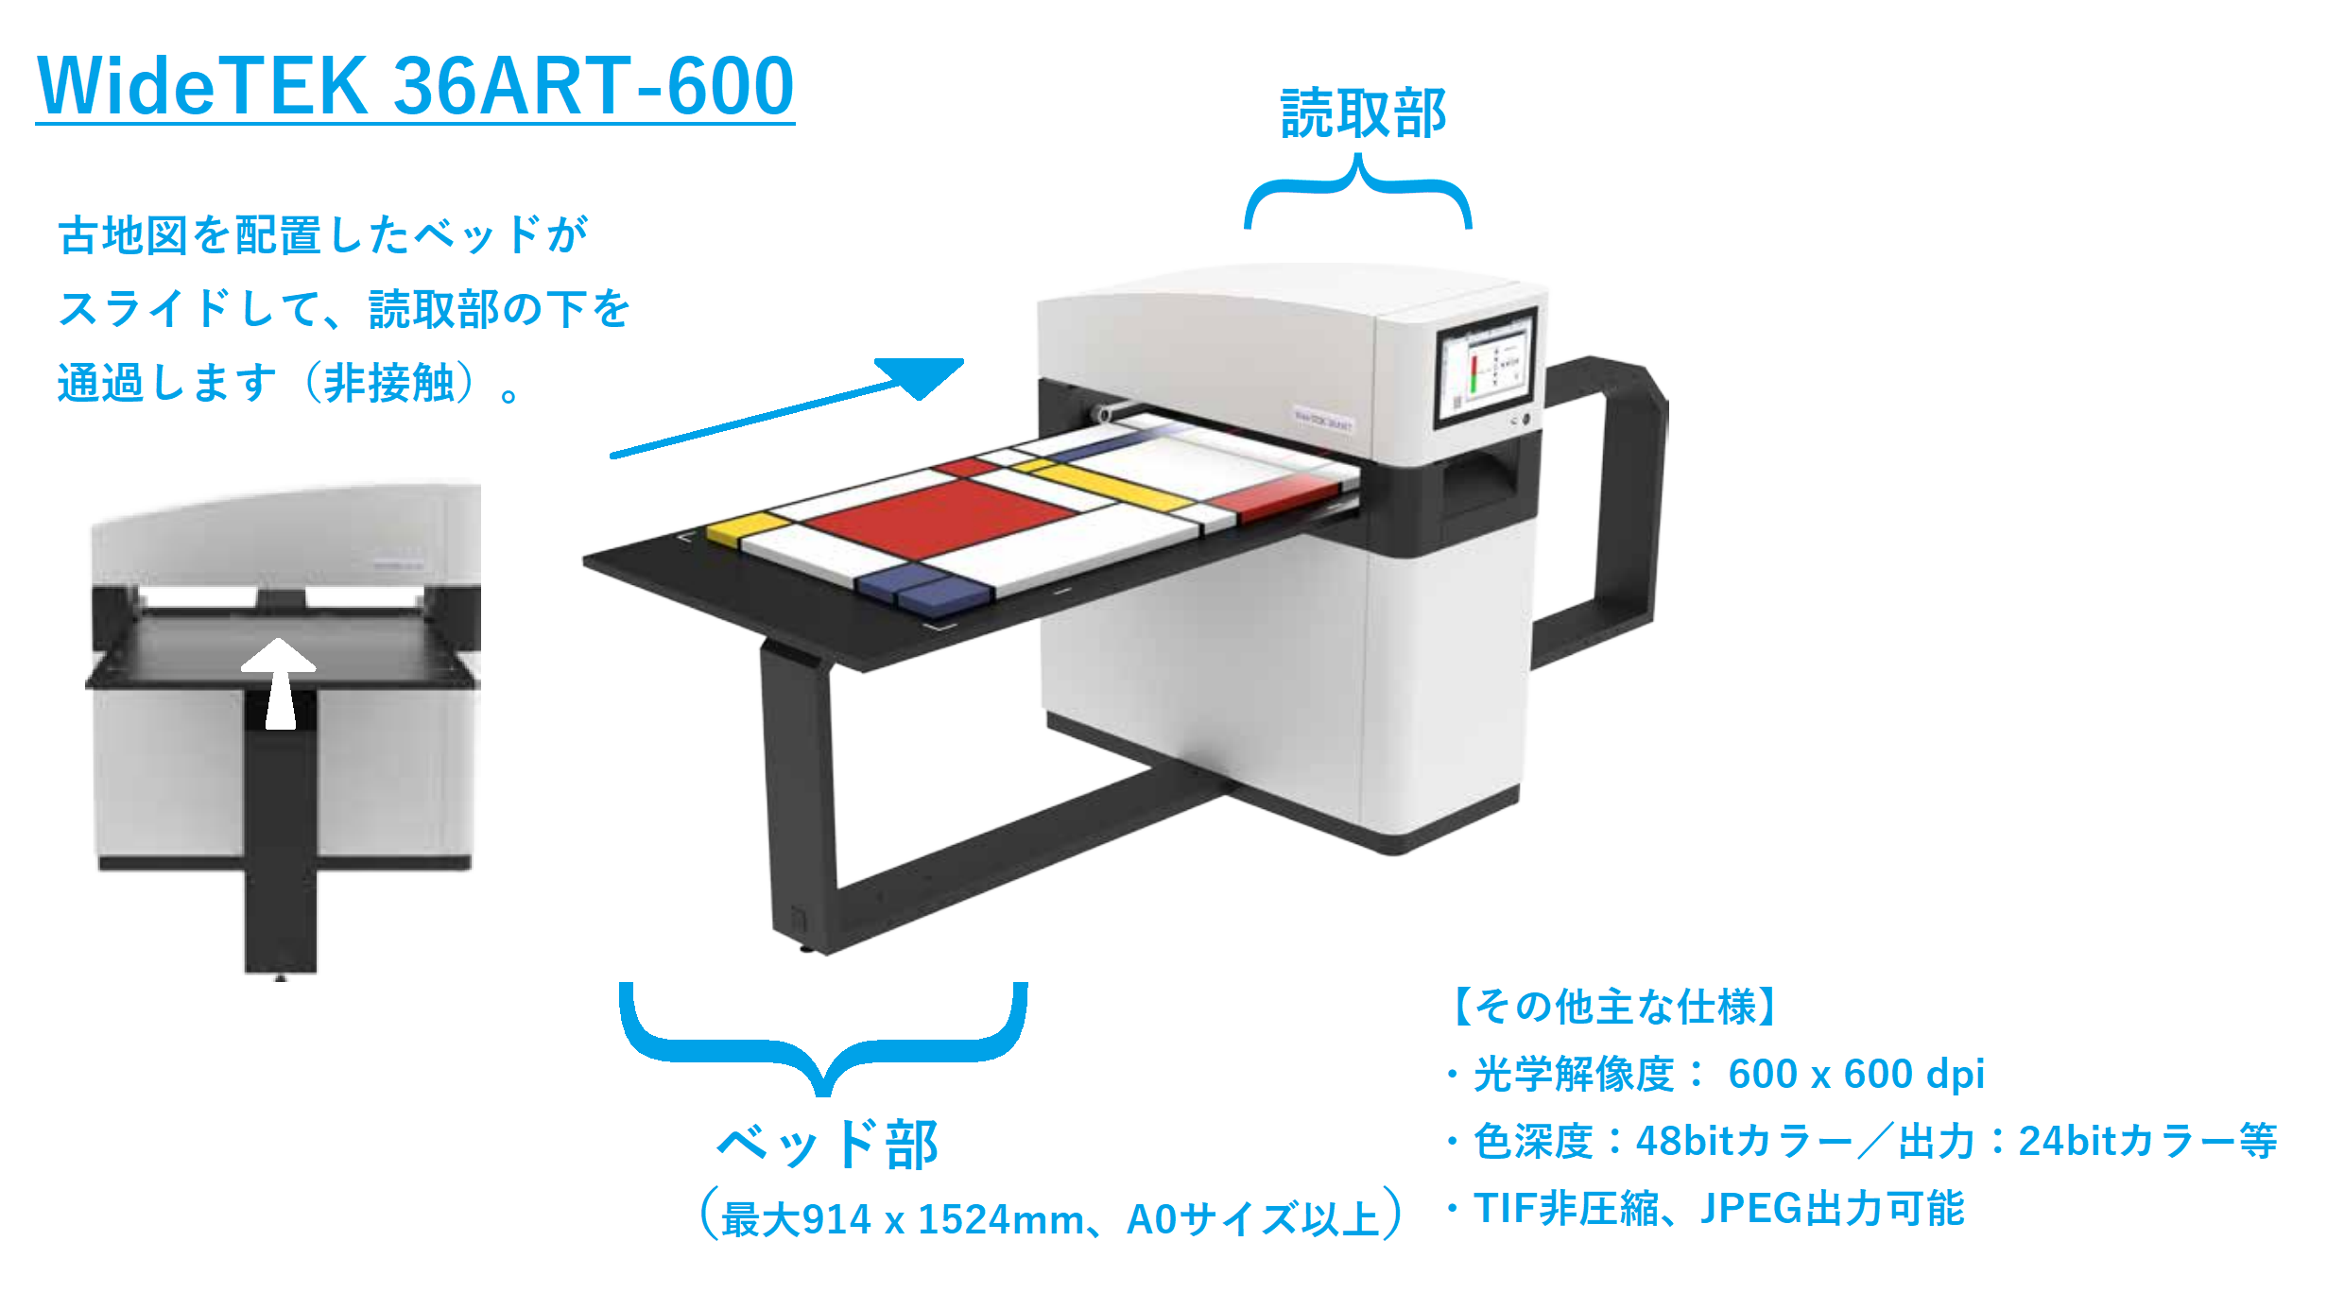  ※2019年にも、実際の古地図の電子化サンプルを横須賀市自然人文博物館様に提出した実績あり、資料画像を最後に貼付します  ※オーバーヘッドスキャナーではありません | 画像の歪み等がフラッドベッドタイプと同様に収まり、同様の画像品質が保たれていれば、問題ありません。
２ | 【資料の取り扱い資格について】  弊社には学芸員等有資格者がおりませんが、過去に文化財電子化業務を担当した弊社作業者が、博物館職員様に監督いただきながら資料（古地図）を取り扱うことは可能でしょうか。  ※輸送に際しては、折り畳まれて保管されている古地図に負担のかからない様、マチ付の中性紙製2つ折りフォルダ（B4版程度）に１点ずつ挿入した状態で、数点を外箱にまとめて収納し輸送する予定です | 実物資料の取り扱いについては、本市博物館学芸員とは別に、学芸員有資格者の参画およびその監督下で遂行いただきますよう、お願いいたします。
３ | 【作業の一部外注について】  上記「アートスキャナー」が弊社提携先設備となるため、資料の電子化（スキャン）作業は、弊社担当作業者と提携先作業者が共同で行う一部外注作業となりますが可能でしょうか。 | 受託者の責任の範囲内において、作業全体の管理が自身で行えていれば、差支えありません。
４ | 【電子化画像の後処理について】  過去の電子化サンプルでは、複数枚に断裂した古地図を電子化した後、画像処理によって合成するケースがありましたが、このような処理が必要なものは、今回何点程含まれるでしょうか。 | 全資料A0サイズ内に収まるので、基本的にそのような作業を要するものは、ありません。
５
６

＜お願い＞
- 質問に対する回答は、原則として公開されますので、質問する場合は、会社名や個人名、住所等の質問者が特定または類推できる表記をしないようにしてください。
- 質問が６つを超える場合は、行数を増やして、１つのファイルで送信してください。
- ファイル名は、「shitumon」のまま変更せずに保存して、送信してください。
- 質問に製品のカタログや図面等の添付が必要な場合は、添付資料をスキャナ等で画像ファイルにした上で、本ファイルに、作成した画像ファイルを貼り付けてください。（※ 添付資料を画像ファイルにして質問書に貼り付けることが困難な場合は、契約課にご連絡をお願いします。）

アートスキャナーWideTEK 36ART-600
資料画像①

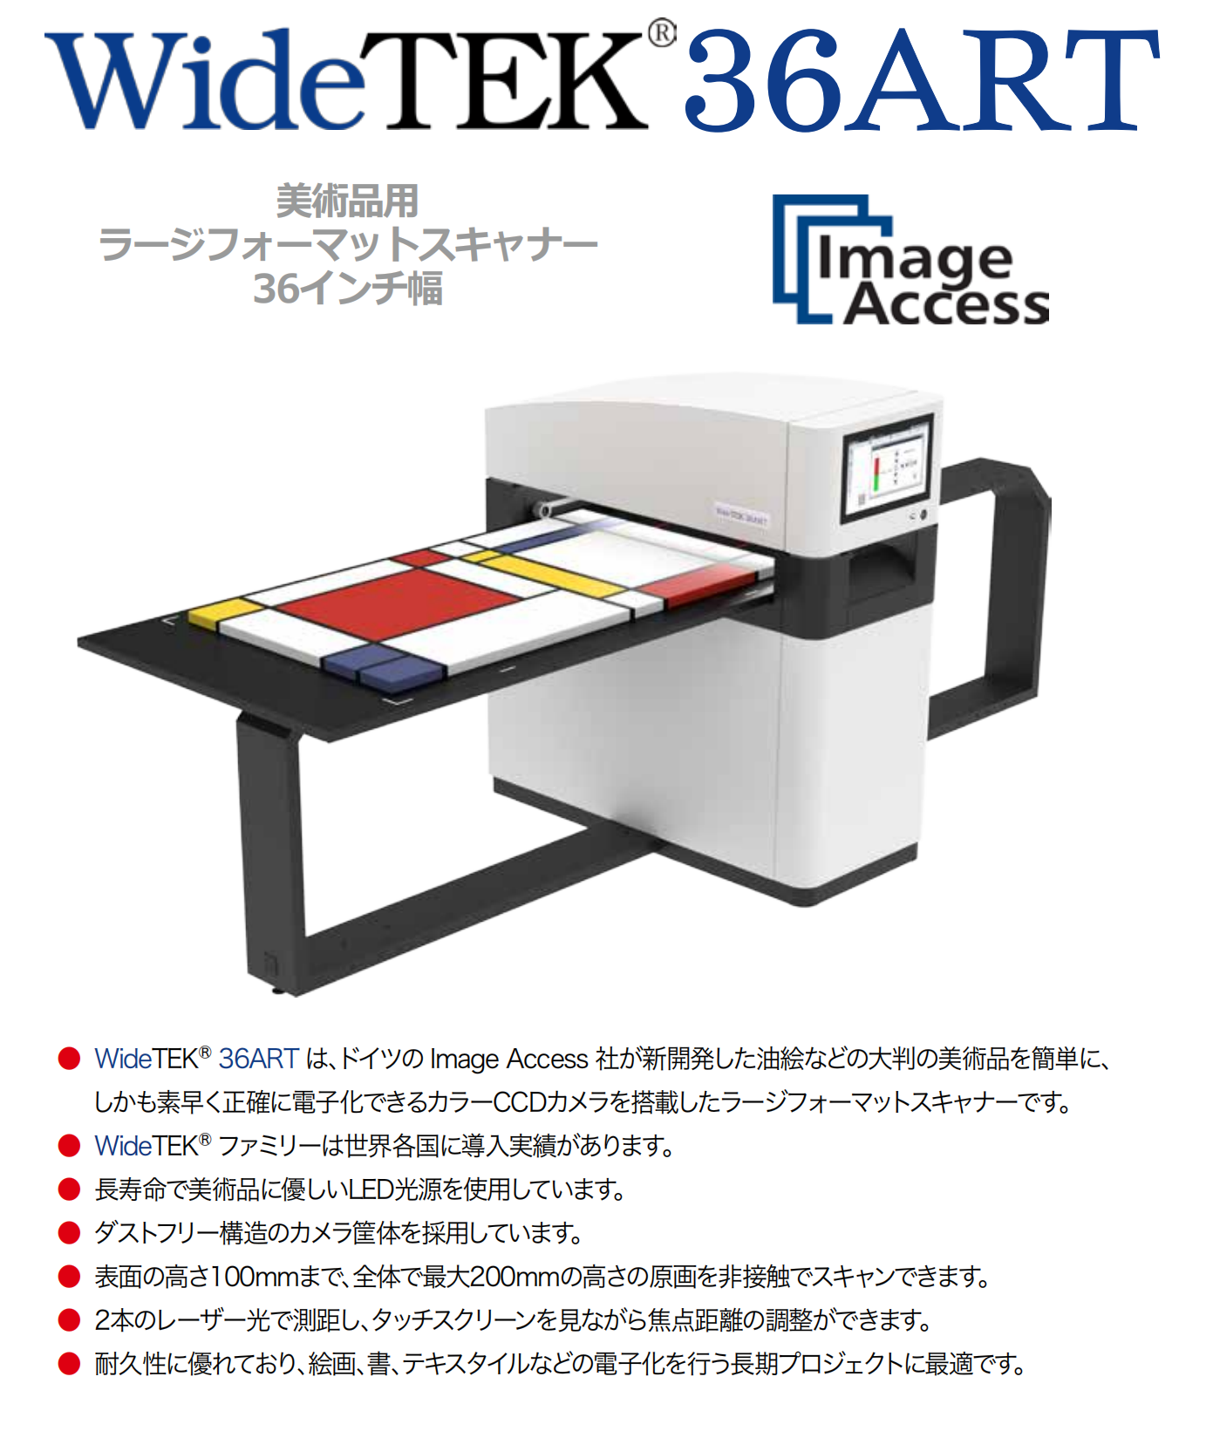

アートスキャナーWideTEK 36ART-600
資料画像②

